首先用ida64打开；
进入main函数按F5查看源代码会发现是一段c语言代码
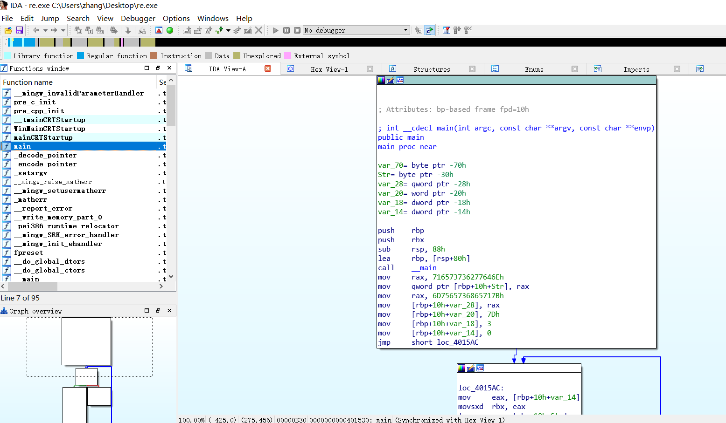
c代码如下：
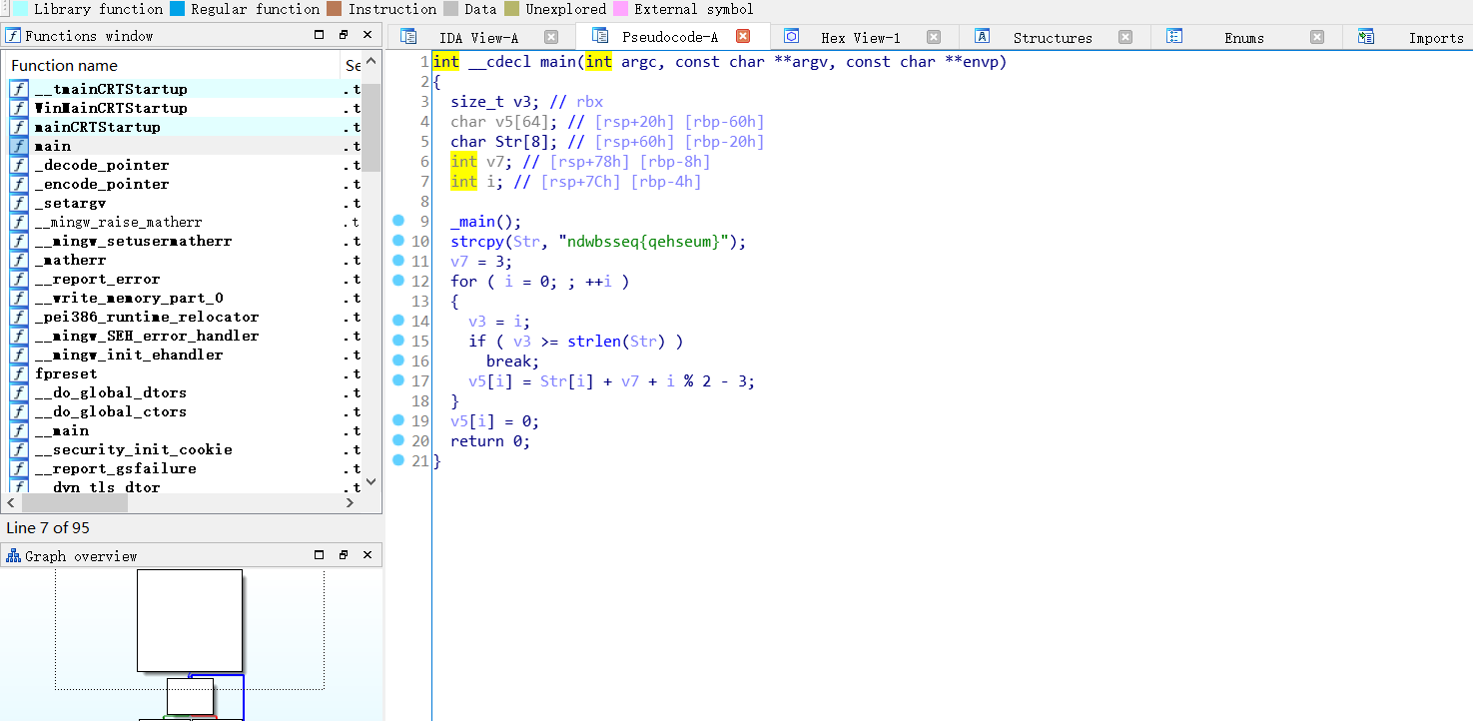
我们会发现是一个strcpy函数（即将字符串复制给Str),输出v5数组即能拿到flag，所以用c语言编写一段小程序来表示 v5[i] = Str[i] + v7 + i % 2 - 3这句代码的含义即能拿到flag:newcster{reisfun}
#include<stdio.h>
#include<string.h>
int main()
{
char a[]="ndwbsseq{qehseum}";
char b[50];int m,n=3;
for(m=0;m<strlen(a);m++)
{
b[m]=a[m]+n+m%2-3;

}
b[m]=0;
printf("%s\n",b);
return 0;
}

